**ООО «ТОРГОВЫЙ ДОМ«ВИАЛ»**

**ОГРН 1159102078387, ИНН 9102177780, КПП 910201001тел.+7 968 511 60 14, e-mail:** [**torgdomvial@mail.ru**](mailto:torgdomvial@mail.ru)

|  |
| --- |
|  |

Исх. № 4152 от 25.10.2019 г.

**Управление Федеральной антимонопольной службы по Республике Саха (Якутия)**

Фактический адрес: 677000, г. Якутск, ул. Октябрьская, 22, 2-й этаж, каб. 213

Телефон/факс: (4112) 500-567

E-mail: to14@fas.gov.ru

**Заказчик:**

ГОСУДАРСТВЕННОЕ АВТОНОМНОЕ УЧРЕЖДЕНИЕ РЕСПУБЛИКИ САХА (ЯКУТИЯ) "РЕСПУБЛИКАНСКАЯ БОЛЬНИЦА №1 - НАЦИОНАЛЬНЫЙ ЦЕНТР МЕДИЦИНЫ"

Место нахождения/Почтовый адрес: 677000, Республика Саха /Якутия/, г Якутск, ш. Сергеляхское, дом 4

Ответственное должностное лицо: Костылева А.В.

Адрес электронной почты: zakazncm@mail.ru

Номер контактного телефона: +7 (4112) 395886

**Заявитель:**

ООО «ТОРГОВЫЙ ДОМ «ВИАЛ»

Адрес места нахождения: 295050, Россия, Республика Крым, г. Симферополь, ул. Лизы Чайкиной, д.1, оф. 413Б

Почтовый адрес: 109451, г. Москва, ул. Братиславская, д. 20

тел./факс +7 968 511 60 14

e-mail: torgdomvial@mail.ru

Адрес электронной торговой площадки

в сети Интернет: www.rts-tender.ru

**ЖАЛОБА**

**на действия комиссии по осуществлению закупок**

04.10.2019 г. на электронной торговой площадке www.rts-tender.ru размещено извещение № 1143704 (№ закупки в ЕИС 31908368875) о проведении аукциона в электронной форме. Наименование объекта закупки: Поставка рентгенконтрастного лекарственного препарата Ультравист или эквивалент.

Дата и время окончания подачи заявок 14.10.2019 в 09:00 (МСК+6).

16.10.2019 Заказчиком опубликован протокол рассмотрения первых частей заявок № 31908368875, в котором указана информация об отклонении заявки Заявителя (№2):



# Считаем, что комиссия по осуществлению закупок отклонила заявку участника неправомерно по следующим причинам:

# В соответствии с аукционной документацией первая часть заявки на участие в аукционе должна содержать:

# - Сведения о согласии участника закупки на поставку товара, соответствующие требованиям настоящей документации об аукционе, на условиях, предусмотренных такой документацией;

# - предложение о функциональных характеристиках (потребительских свойствах) и качественных характеристиках товара, о качестве работ, услуг и иные предложения об условиях исполнения договора – по форме, установленной аукционной документацией (стр. 6 АД).

# В разделе 3 аукционной документации описание объекта закупки указано следующим образом:

|  |  |  |  |  |  |
| --- | --- | --- | --- | --- | --- |
| №  п/п | Торговое наименование | Лекарственная форма, состав, форма выпуска | Упаковка лекарственного препарата, количество доз в упаковке, комплектность упаковки | Ед. изм. | Кол-во |
| 1 | Ультравист или эквивалент | раствор для инъекций, 370 мг йода/мл, 100 мл | флаконы (10) - пачки картонные | уп | 94 |
| 2 | Ультравист или эквивалент | раствор для инъекций, 370 мг йода/мл, 50 мл | флаконы (10) - пачки картонные | уп | 40 |

# Соответственно, обоснование отклонения заявки участника на основании наличия ограничений для применения у пациентов с аутоимунными заболеваниями и алкоголизмом не основано на положениях аукционной документации, в которой соответствующие требования отсутствуют.

# Более того, «отсутствие ограничений для применения у пациентов с аутоиммунными заболеваниями и алкоголизмом у лекарственного препарата «Ультравист» указывает на высокую степень проверенной безопасности препарата, и дает возможность применять препарат без ограничений при перечисленных видах патологических состояний» является оценочным суждением комиссии по осуществлению закупок и не соответствует действительности.

В разделе «Противопоказания» Инструкции лекарственных препаратов «Йопромид» и «Ультравист» не указаны противопоказания для его применения для групп пациентов с аутоиммунными заболеваниями, алкоголизмом:

Ультравист: 

Йопромид:



Указание на применение препарата для данных категорий пациентов содержится в разделе «С осторожностью» инструкций по применению лекарственных препаратов с ТН «Йопромид» и «Ультравист». Таким образом, данные лекарственные препараты могут применятся у указанных групп пациентов, но с осторожностью.

Кроме того, в разделе инструкции по применению препарата ТН «Ультравист» и «Йопромид» содержится указание на применение «С осторожностью» при наличии аутоиммунных заболеваний, алкоголизмом.

Поясняем, что под общим понятием «аутоиммунные заболевания» подразумевается более 140 заболеваний, к которым так же относятся Сахарный диабет и Myasthenia gravis. Миастения (лат. myasthenia gravis) — аутоиммунное нервно-мышечное заболевание, характеризующееся патологически быстрой утомляемостью поперечнополосатых мышц.

Указанное подтверждается научной медицинской литературой: Клиническая иммунология: учебник / под ред. А.М. Земскова (глава 6 – аутоиммунные заболевания и болезни иммунных комплексов, стр. 9 выдержки, см. приложение); Иммунология: учебник / Р.М. Хаитов (глава 14 – аутоиммунные заболевания, стр. 12, 25 выдержки, см. приложение); учебное пособие «Аутоиммунные заболевания» / В. Л. Мельников, Н. Н. Митрофанова, Л. В. Мельников, стр. 13. Кроме того такие заболевания как Диабет и Миастения относит к аутоиммунным и Американская ассоциация аутоиммунных заболеваний (<https://www.aarda.org/diseaselist/>).

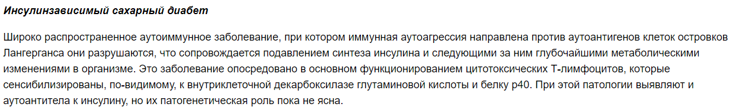

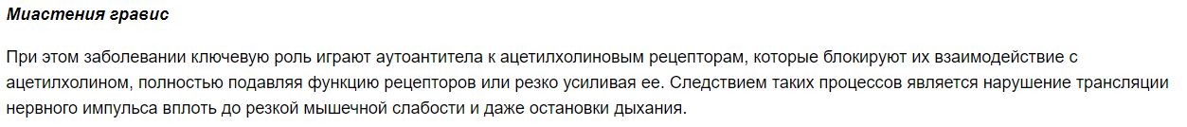

Так, ТН «Ультравист» содержит в своей инструкции по применению в разделе «С осторожностью» следующие аутоиммунные заболевания:

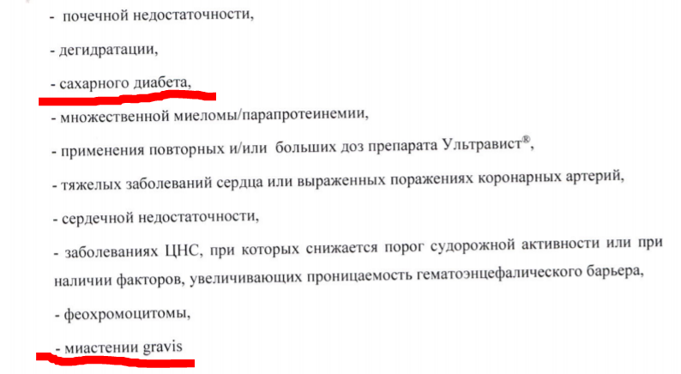

В то же время в инструкции по применению препарата ТН «Йопромид» данные заболевания указаны под общим названием «аутоиммунные».

Кроме того, в разделе «С осторожностью» лекарственного препарата ТН «Ультравист» содержится указание на применение при наличии факторов, увеличивающих проницаемость гематоэнцефалического барьера (ГЭБ). Указанное расшифровано в инструкции по применению ТН Йопромид и означает, что данный препарат следует применять с осторожностью при алкоголизме:



Однако инструкция по применению препарата ТН «Ультравист не содержит само слово алкоголизм, а лишь словосочетание «при наличии факторов, увеличивающих проницаемость гематоэнцефалического барьера».

Комиссия по осуществлению закупок рассматривает первые части заявок на участие в аукционе на соответствие требованиям, установленным в Информационной карте аукциона.

На основании результатов рассмотрения заявок на участие в аукционе комиссия по осуществлению закупок принимает решение:

- о признании аукциона несостоявшимся, в случае поступления единственной заявки на участие в аукционе или в случае отсутствия заявок на участие в аукционе;

- о признании единственной заявки на участие в аукционе соответствующей требованиям и условиям документации об аукционе;

- о признании единственной заявки на участие в аукционе несоответствующей требованиям и условиям документации об аукционе;

- о допуске участника закупки к участию в аукционе и о признании участника закупки участником аукциона;

- об отказе в допуске участнику закупки к участию в аукционе;

- о признании аукциона несостоявшимся в связи с отказом в допуске к участию в аукционе всем участникам закупки или допуском к участию в аукционе только одного участника закупки;

- о рассмотрении вторых частей заявок после проведения открытого аукциона в электронной форме.

Основания для отказа в допуске к участию в аукционе:

- участник закупки не предоставил документы, перечень которых установлен в Информационной карте аукциона;

- установлена недостоверность сведений о поставляемых товарах, выполняемых работах, оказываемых услугах, содержащихся в представленных участником закупки документах.

Под «недостоверностью» понимаются неполные, противоречивые, вызывающие сомнения в своей достоверности сведения (информация), указанные в заявке участника закупки, которые не могут использоваться без дополнительной проверки, в информации о поставляемых товарах, выполняемых видах и объемах работ, услуг, указанных в различных документах заявки;

- заявка на участие в аукционе не соответствует требованиям настоящей документации об аукционе:

а) показатели, характеризующие товары, предложенные участником закупки в заявке на участие в аукционе, не соответствуют или ниже показателей, установленных в разделе 3 «Описание предмета закупки (Спецификация)»;

# Учитывая, комиссия отклонила заявку участника по показателям, отсутствующим в аукционной документации, то такое отклонение заявки считаем незаконным и нарушающим права и законные интересы Заявителя.

На основании изложенного, а также руководствуясь основными положениями Закона о закупках,

**ПРОСИМ:**

1. Приостановить заключение договора по итогам проведения аукциона в электронной форме № 31908368875 до рассмотрения жалобы по существу;
2. Признать настоящую жалобу обоснованной;
3. Провести повторную проверку заявок на участие в закупке;
4. Провести внеплановую проверку;
5. Вынести предписание об устранении допущенных нарушений.

Приложение:

- Аукционная документация

- Заявка участника;

- Протокол рассмотрения первых частей заявок;

- Приказ о назначении генерального директора.

Генеральный директор В.Ф. Битарова